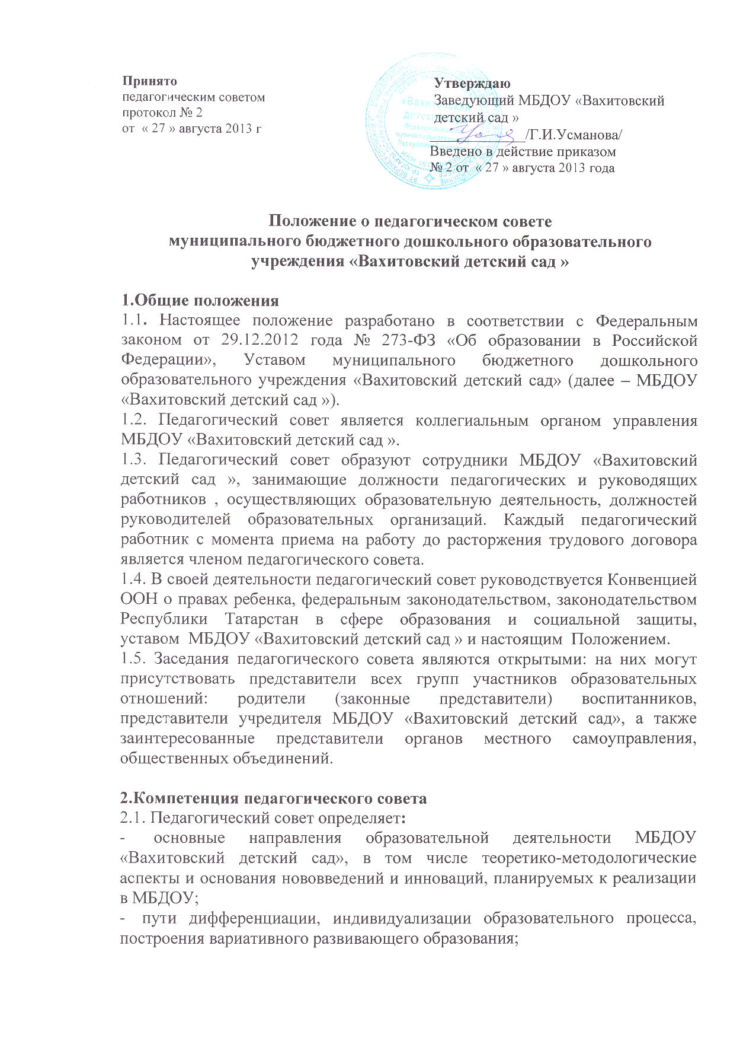

- направления и пути реализации федерального государственного образовательного стандарта дошкольного образования;
- примерную основную образовательную программу, парциальные образовательные программы, методики, формы организации образовательной работы для использования в образовательном процессе;
- основные направления взаимодействия с родителями (законными представителями) воспитанников, в том числе образовательные проекты, реализуемые МБДОУ «Вахитовский детский сад» совместно с семьями воспитанников.
2.2. Педагогический совет осуществляет:
- информационно-аналитическую работу на основе достижений психолого-педагогической науки и практики образования, в том числе анализ реализации основной общеобразовательной программы дошкольного образования МБДОУ «Вахитовский детский сад », анализ работы МБДОУ «Вахитовский детский сад » за учебный год и по отдельным направлениям деятельности;
- разработку системы организационно-методического сопровождения процесса реализации основной общеобразовательной программы дошкольного образования МБДОУ «Вахитовский детский сад»;
- изучение и обсуждение нормативных правовых документов в сфере дошкольного образования;
- выбор средств обучения, в том числе игрового, спортивного, оздоровительного оборудования, инвентаря, необходимого для реализации основной общеобразовательной программы дошкольного образования МБДОУ «Вахитовский детский сад »;
- изучение, выбор (рекомендацию к использованию педагогическими работниками) систем педагогической диагностики;
- анализ результатов педагогической диагностики;
- анализ формирования у детей предпосылок к учебной деятельности на этапе завершения ими дошкольного образования;
- поддержку родителей (законных представителей) в воспитании детей, охране и укреплении их здоровья, вовлечение семей непосредственно в образовательную деятельность;
- контроль за условиями реализации основной общеобразовательной программы дошкольного образования МБДОУ «Вахитовский детский сад »;
- контроль реализации своих решений, соблюдения локальных нормативных актов МБДОУ «Вахитовский детский сад »;
- организацию методической работы, в том числе участие в организации и проведении методических мероприятий.
2.3. Педагогический совет участвует:
- в разработке основной общеобразовательной программы дошкольного образования МБДОУ «Вахитовский детский сад »;
- в разработке программы развития МБДОУ «Вахитовский детский сад »;
- в разработке различных программ и планов развития МБДОУ «Вахитовский детский сад », в том числе долгосрочных, среднесрочных и краткосрочных;
- в разработке локальных нормативных актов МБДОУ «Вахитовский детский сад», регламентирующих организацию образовательного процесса;
- в создании развивающей предметно-пространственной среды МБДОУ «Вахитовский детский сад».
2.4. Педагогический совет рассматривает/заслушивает:
- отчет заведующего МБДОУ «Вахитовский детский сад » с анализом работы за учебный год;
- отчеты педагогических работников;
- доклады представителей организаций и учреждений, взаимодействующих с МБДОУ «Вахитовский детский сад » по вопросам образования;
- итоговые документы контрольно-надзорных органов о результатах контрольно-надзорных мероприятий.
2.5. Педагогический совет принимает:
- основную общеобразовательную программу дошкольного образования МБДОУ «Вахитовский детский сад »;
- программу развития МБДОУ «Вахитовский детский сад »;
- план работы МБДОУ «Вахитовский детский сад» на учебный год;
- локальные нормативные акты МБДОУ «Вахитовский детский сад», регламентирующие организацию образовательного процесса.
2.6. Педагогический совет принимает решения:
- об организации и проведении праздников и мероприятий в МБДОУ «Вахитовский детский сад »;
- о поддержании творческих поисков и опытно - экспериментальной работы педагогических работников;
- о награждении, поощрении педагогических работников МБДОУ «Вахитовский детский сад»;
- о представлении педагогических работников МБДОУ «Вахитовский детский сад » к награждению отраслевыми и ведомственными наградами.

3. Права педагогического совета.
3.1. В соответствии со своей компетенцией, установленной настоящим Положением, педагогический совет имеет право:
- обращаться к администрации МБДОУ «Вахитовский детский сад», коллегиальным органам управления МБДОУ «Вахитовский детский сад» и получать информацию по результатам рассмотрения обращений;
- приглашать на свои заседания любых специалистов для получения квалифицированных консультаций;
- разрабатывать локальные нормативные акты МБДОУ «Вахитовский детский сад», регламентирующие организацию образовательного процесса;
- разрабатывать основную общеобразовательную программу дошкольного образования МБДОУ «Вахитовский детский сад », программу развития МБДОУ «Вахитовский детский сад »;
- вносить изменения в содержание документов, разрабатываемых и принимаемых педагогическим советом;
- давать разъяснения и принимать меры по рассматриваемым обращениям, по соблюдению локальных актов ОУ;
-рекомендовать разработки педагогических работников МБДОУ «Вахитовский детский сад » к публикации;
-рекомендовать работникам МБДОУ «Вахитовский детский сад » повышение квалификации;
-рекомендовать представителей МБДОУ «Вахитовский детский сад» для участия в профессиональных конкурсах.
4. Ответственность педагогического совета
4.1. Педагогический совет несет ответственность за:
- соблюдение в процессе осуществления деятельности законодательства Российской Федерации в сфере образования;
- соответствие принятых решений действующему законодательству и локальным нормативным актам МБДОУ «Вахитовский детский сад»;
- качественное и своевременное выполнение планов и решений, в том числе направленных на совершенствование деятельности МБДОУ «Вахитовский детский сад »;
- педагогически целесообразный выбор педагогических методик, форм, средств и методов организации образовательного процесса;
- создание благоприятных условий развития детей в соответствии с их возрастными и индивидуальными особенностями и склонностями;
- осуществление контроля за условиями реализации основной общеобразовательной программы дошкольного образования МБДОУ «Вахитовский детский сад »;
- квалифицированную и объективную оценку деятельности МБДОУ «Вахитовский детский сад »;
- выполнение плана своей работы;
- результаты деятельности МБДОУ «Вахитовский детский сад ».

5. Регламент работы педагогического совета
5.1. Педагогический совет проводится не реже четырех раз в течение учебного года. При необходимости проводятся внеплановые педагогические советы.
5.2. Тематика заседаний педагогического совета включается в годовой план работы МБДОУ «Вахитовский детский сад» с учетом целей и задач работы МБДОУ «Вахитовский детский сад» и утверждается на первом в учебном году заседании педагогического совета.
5.3. Время, место и повестка дня заседания педагогического совета сообщается не позднее, чем за две недели до его проведения с целью подготовки каждого педагога к обсуждению темы и обнародуется на информационном стенде МБДОУ «Вахитовский детский сад » для педагогических работников.
5.4. Для подготовки и проведения педагогического совета при необходимости создается инициативная группа педагогов.
5.5. Решения педагогического совета принимаются открытым голосованием простым большинством голосов. Решения считаются правомочными, если на заседании педагогического совета МБДОУ «Вахитовский детский сад» присутствовало не менее двух третей состава, и считаются принятыми, если за решение проголосовало более половины присутствовавших на заседании.
5.6. Решения педагогического совета после утверждения заведующим МБДОУ «Вахитовский детский сад» становятся обязательными для всех членов педагогического коллектива.
5.7. Организацию выполнения решений педагогического совета осуществляет заведующий МБДОУ «Вахитовский детский сад» и ответственные лица, указанные в решении. Результаты этой работы сообщаются членам педагогического совета на последующих его заседаниях.

6. Делопроизводство педагогического совета
6.1. Заседания педагогического совета оформляются протоколом.
6.2. Протокол педагогического совета составляется не позднее 5 дней после его завершения. В протоколе указываются:
- дата проведения педагогического совета;
- количественное присутствие (отсутствие) членов педагогического совета;
- приглашенные лица (ФИО, должность);
- вопросы повестки дня;
- выступающие лица;
- ход обсуждения вопросов;
- предложения, рекомендации и замечания членов педагогического совета и приглашенных лиц
- количество голосов, поданных «за», «против» и «воздержался» по каждому вопросу, поставленному на голосование;
- решение педагогического совета.
6.3. Нумерация протоколов ведется от начала учебного года

